上海龙雨建设工程有限公司

“11.2”高处坠落重伤事故调查报告

2023年11月2日16时许，在浦东新区南曹路1106号国庆寺地下讲堂装修工程现场，发生一起高处坠落事故，造成一人重伤。

接到事故报告后，根据《中华人民共和国安全生产法》和《生产安全事故报告和调查处理条例》（国务院令第493号）等相关法律法规的要求，以及浦东新区人民政府的授权，由浦东新区应急管理局（以下简称：区应急管理局）牵头，会同浦东新区总工会、上海市公安局浦东分局、浦东新区建设和交通委员会、浦东新区民族和宗教事务办公室、唐镇人民政府，并邀请浦东新区监察委员会派员组成事故调查组。调查组通过现场勘查、调查取证、综合分析等，查明了事故发生的原因，认定了事故的性质，提出了对有关责任人员、责任单位的处理建议和防范措施。现将情况报告如下：

**一、基本情况**

（一）相关单位情况

1.上海国庆寺（以下简称：国庆寺），登记时间：2013年，地址：上海市浦东新区南曹路1106号；负责人：演因。场所性质：固定处所。统一社会信用代码：71310115090004530R。

2.上海龙雨建设工程有限公司（以下简称：龙雨公司），成立于1994年04月04日，统一社会信用代码：913101041322318714；法定代表人：杨志新；公司类型：有限责任公司（自然人投资或控股）；住所：上海市崇明区长兴镇潘园公路1800号3号楼5174室（上海泰和经济发展区）；经营范围：建设工程施工；建设工程设计；建筑智能化系统设计；建设工程监理；住宅室内装饰装修；电气安装服务；建筑物拆除作业（爆破作业除外）；建筑劳务分包等。持有建筑工程施工总承包二级资质，证书编号：D231490110；安全生产许可证编号：（沪）JZ安许证字[2017]016617。

（二）承发包情况

国庆寺为项目的建设单位，2023年10月7日，国庆寺与龙雨公司签订《工程施工合同》，将地下讲堂装修项目发包给龙雨公司，主要包括墙面装饰、安装灯、铺设地板等施工，合同金额约148万元，未约定具体项目期限，实际于2023年10月下旬开工。

（三）相关人员情况

1.李瑞，男，37岁，龙雨公司派驻国庆寺一期工程项目经理，负责项目总体管理工作。

2.贺安兵，男，53岁，龙雨公司派驻国庆寺一期工程项目施工现场负责人，具体负责施工进度、施工质量、施工安全等的管理。

3.陈小庆，男，58岁，龙雨公司木工，负责木工作业。

4.滕奋平，男，55岁，龙雨公司木工，事故发生时在现场进行其他施工作业。

二、事故发生经过和救援、报告情况

2023年11月2日12时左右，贺安兵安排陈小庆到国庆寺地下讲堂安装石膏板。16时左右，滕奋平在讲堂西墙东侧拆除讲堂西墙上穿墙布置的旧电线及线管时，喊陈小庆从西墙西侧协助拽拉电线，滕奋平见线被抽过去后，继续自己的工作。16时10分左右，贺安兵从讲堂门口进来，发现陈小庆摔倒在西墙西侧边上的人字梯附近。贺安兵随即喊其他人来帮忙，在查看陈小庆伤情后，贺安兵拨打了120，将陈小庆送到上海中医药大学附属曙光医院救治。2023年12月8日，转至康复医院接受康复治疗。

三、现场勘查及调查情况

（一）事故现场勘查及调查情况

1.事发地点位于浦东新区南曹路1106号国庆寺地下讲堂西侧墙壁处，讲堂高4.5米，西侧墙上有一内凹壁龛，壁龛高3.85米，凹深0.4米（图1、2）。

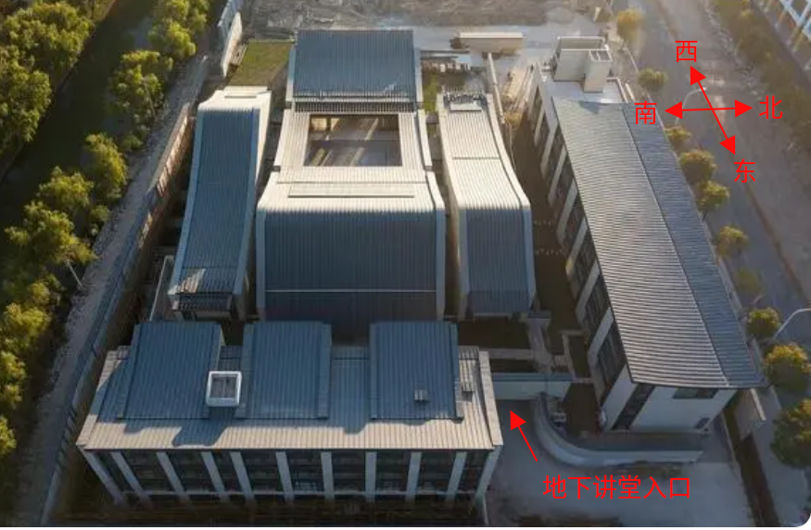图1 国庆寺鸟瞰

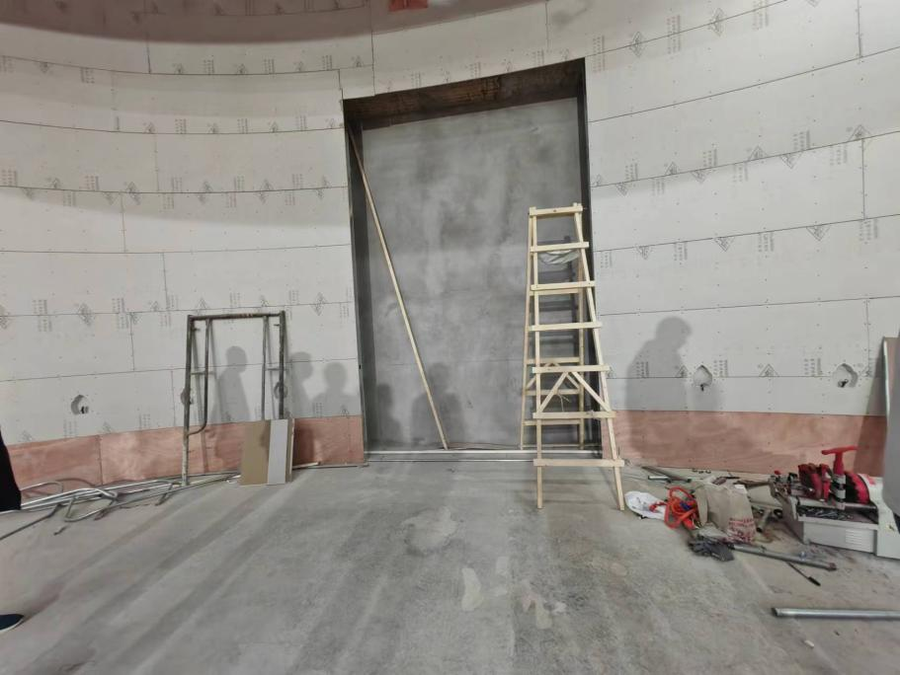图2 事发位置情况

壁龛

2.事故现场旧电线及线管已拆除，据滕奋平陈述，旧电线及线管沿壁龛顶部南北走向穿北侧墙布置，事发时人员位置见示意图（图3、4）。

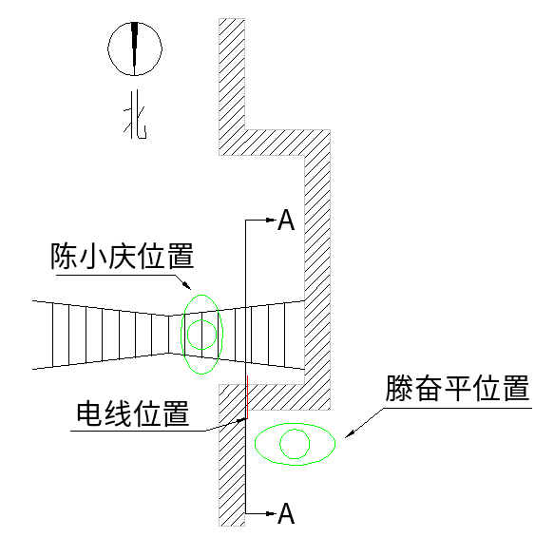图3 人员位置示意图

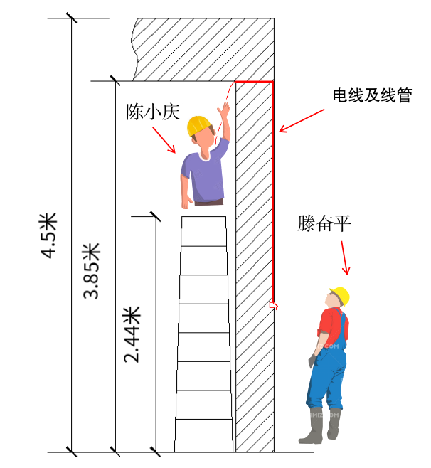图4 A-A剖视图

3.涉事人字梯为木梯，临墙放置，高2.44米，两侧各6个梯档，自下往上第2级梯档上有限位绳，各档间距离300毫米，梯顶部宽450毫米，底部宽600毫米，梯脚打开后，两侧梯脚间距离为1.27米。（图5）

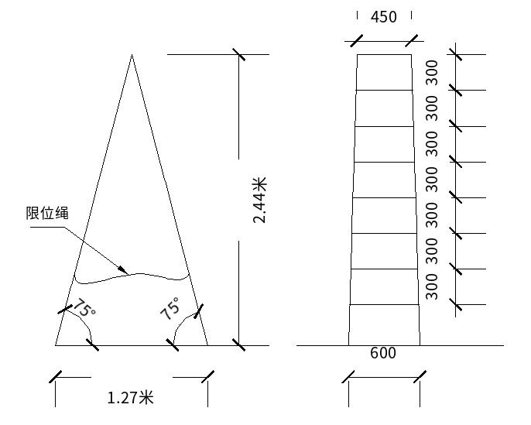

图5 人字梯尺寸示意图

4.据贺安兵、滕奋平等人陈述：陈小庆身高约1.8米；发现陈小庆时，陈小庆头朝南、腿朝北、面朝东侧卧在地上，鼻孔里有血，其安全帽掉落在头部南侧偏东约0.5米处，人字梯未倒。

（二）安全管理情况

1.国庆寺与龙雨公司签订的《工程施工合同》中约定了双方的安全管理职责；审核了龙雨公司的资质资格；施工期间，寺庙人员不定时对现场进行了安全巡视。

2.龙雨公司建立了《安全生产责任制制度》、《安全生产目标管理制度》、《安全检查制度》、《安全教育培训制度》《安全生产交底制度》等有关管理制度，编制了装修施工方案；制订了《工具使用安全》《高处作业安全》等安全操作规程，对人字梯、登高做出了规定：“作业人员必须按照规定要求戴好安全帽、系好安全带”“必须戴好安全帽并系紧帽绳”；对作业人员进行了安全教育培训和安全技术交底，提供了教育记录；安排了专职安全员对施工现场进行了经常性检查，提供了现场检查记录；明确了现场负责人贺安兵常驻施工现场进行施工管理，但现场管理不到位，未及时发现并纠正陈小庆在未正确佩戴安全帽的情况下登高作业的行为。

（三）综合分析

根据现场勘验、询问调查，综合分析：陈小庆站在人字梯上拽拉电线时，失稳从人字梯上跌落，跌落过程中安全帽脱落，头部直接撞击到地面，导致事故发生。

四、事故造成的人员受伤情况和直接经济损失

（一）事故造成的人员受伤情况

陈小庆，男，57岁，汉族，江苏省溧阳市人，龙雨公司木工。

受伤情况：根据曙光医院出具的出院小结，诊断为“脑疝，（左）丘脑出血（破入脑室），（左）基底节出血（破入脑室），（急性）梗阻性脑积水，前颅底骨折，（右）上颌窦骨折，（右）鼻眶筛骨折，（右）颧弓骨折，（右）眶骨骨折，（右）桡骨骨折，骨盆骨折”，构成重伤。

（二）事故直接经济损失

截至目前，事故产生医疗费用约23.7万元人民币。

五、事故发生原因和事故性质

（一）事故发生的原因

1.直接原因

陈小庆安全意识淡薄，未按规范要求正确佩戴安全帽，站在人字梯上拽拉电线时，失稳从人字梯上跌落，跌落过程中安全帽脱落，头部直接撞击到地面，造成事故。

2.间接原因

龙雨公司督促从业人员执行本单位规章制度不力，现场管理不到位，未及时发现并纠正陈小庆未正确佩戴安全帽登高作业的行为。

（二）事故性质

调查组认为，“11.2”事故是一起一般等级生产安全责任事故。

六、对事故责任的认定和处理建议

1.陈小庆，龙雨公司木工，使用人字梯登高作业时，未正确佩戴安全帽，失稳从人字梯上跌落时安全帽脱落，头部直接撞击到地面，导致事故发生，鉴于其在事故中受重伤，建议不再追究其行政责任。

2.李瑞，龙雨公司派驻国庆寺一期工程项目经理，实施本单位规章制度不力，未督促从业人员正确佩戴安全防护用品，对事故的发生负有责任。违反了《中华人民共和国安全生产法》第二十一条第二项的规定，建议区应急管理局依法给予行政处罚。

3.贺安兵，龙雨公司派驻国庆寺一期工程项目施工现场负责人，现场安全管理不到位，未及时发现并纠正陈小庆未正确佩戴安全帽登高作业的行为，对事故的发生负有责任。建议龙雨公司按照内部规定严肃处理。

七、整改防范措施建议

龙雨公司要认真吸取事故教训，进一步督促落实企业规章制度，加强现场安全管理，采取有效措施督促、教育作业人员严格按规定佩戴、使用个人劳动防护用品，避免类似事故再次发生。

上海龙雨建设工程有限公司“11.2”

高处坠落重伤事故调查组

2024年1月24日